CVIČENÍ Z ANALYTICKÉ CYTOMETRIE 2014
2. – 4. 12. 2014, BFÚ

Vyučující: Mgr. Karel Souček, Ph.D.; Mgr. Šárka Šimečková; PhamDr. Jan Remšík

Skupina A

1. Bečárová, Kristína (učo 393338); PřF N-EXB SPBI (EBZI) [sem 1, roč 1]
2. Čvanda, Radomír (učo 345412); PřF N-EXB SPBI (EBZI) [sem 1, roč 1]
3. Hurychová, Jana (učo 394437); PřF N-EXB SPBI (EBZI) [sem 1, roč 1]
4. Krkoška, Martin (učo 393943); PřF N-EXB SPBI (EBZI) [sem 1, roč 1]
5. Landová, Marie (učo 112348); PřF N-EXB SPBI (EBZI) [sem 1, roč 1]

Skupina B
6. Lešundák, Pavol (učo 393768); PřF N-EXB SPBI (EBZI) [sem 1, roč 1]
7. Malyšková, Barbora (učo 269463); PřF N-EXB SPBI (EBZI) [sem 1, roč 1]
8. Nemčeková, Martina (učo 375769); PřF N-EXB SPBI (EBZI) [sem 3, roč 2]
9. Stejskalová, Markéta (učo 394175); PřF N-EXB SPBI (EBZI) [sem 1, roč 1]
10. Váňa, Petr (učo 108420); PřF B-EXB BIMG (BIMG) [sem 5, roč 3]

Den 1 | A) | B)
9 - 14 hod | Úvod  Hela 8 Fucci cells - analýza na průtokovém cytometru  MLN-4924 treatment
14- 18 hod |  | Úvod  Hela 8 Fucci cells - analýza na průtokovém cytometru  MLN-4924 treatment

Den 2 | A) | B)
9 - 12 | Sběr a fixace buněk pro analýzu BC a ROS  Analýza na průtokovém cytometru
12-15 |  | Sběr a fixace buněk pro analýzu BC a ROS  Analýza na průtokovém cytometru
14-18

Den 3 | A) | B)
9 - 13.30 | Sběr buněk, Imunofenotypizace, analýza na průtokovém cytometru
13. 30 - 18 |  | Sběr buněk, Imunofenotypizace, analýza na průtokovém cytometru

Protokol 1
Fucci 8 buňky - sběr, měření a analýza buněčného cyklu pomocí fluorescenčních proteinů

Protokol 2
Detekce ROS, buněčného cyklu a buněčné životnosti po ovlivnění buněk HCT-116 inhibitorem neddylace a menadionem

Protokol 3
Značení povrchových molekul CD24/CD44, viability u buněk

Protokol 1
Model HeLa 8 Fucci cells – měření a analýza buněčného cyklu pomocí fluorescenční próby

Cíl
- cílem experimentu je seznámit se s modelovou buněčnou linií HeLa 8 Fucci, která umožňuje analýzu buněčného cyklu na živých buňkách bez potřeby fixace a značení
- tento experiment bude demonstrační – bude Vám názorně předvedeno, jak se zpracovávají buňky pro tento typ analýzy, což využijete při přípravě dalších experimentů během tohoto cvičení
- demonstrace měření proběhne na přístroji Attune® Flow Cytometer
- ukázka vyhodnocení dat bude provedena pomocí programu FlowJo

Teorie
Buněčná linie HeLa 8 Fucci
- buněčná linie HeLa – lidská permanentní buněčná linie odvozená z karcinomu děložního čípku
- nejstarší a jedna z nejčastěji používaných lidských buněčných linií
- Fucci próba (fluorescent ubiquitination-based cell cycle indicator) – umožňuje vizualizovat progresi buněčného cyklu u živých buněk
- buňky s Fucci ve fázi G1 emitují červené světlo, ve fázi S/G2/M zelené světlo
- více – viz pdf. souboru uložené ve studijních materiálech

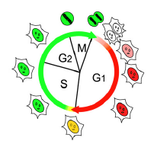

(Sakaue-Sawano et al., 2008; viz studijní materiály)

Materiál
- připravená buněčná line HeLa 8 Fucci
- roztok PBS+EDTA (kyselina ethylendiamintetraoctová). EDTA je chelatační
činidlo, které mimo jiné vychytává Ca²⁺ ionty, čímž rozrušuje mezibuněčné spoje
- trypsin - pankreatický enzym (serinová proteáza), štěpí amidové a esterové vazby argininu a lysinu. Působení trypsinu uvolňuje adherentní buňky od kultivačního povrchu
- nesterilní médium se sérem – inaktivace trypsinu
- PBS – oplach buněčné suspenze

Postup:

Sběr a příprava vzorků
- odsát médium z buněk
- přidat 3 ml PBS+EDTA – 1-2 minuty nechat působit
- odsát PBS+EDTA
- přidat 0,5 ml trypsinu – nechat inkubovat v termostatu (37ºC) dokud se buňky neuvolní (cca 1-2 minuty)
- přidat 2,5 ml média se sérem (inaktivace trypsinu)
- misku opláchnout 1 ml PBS, přenést do zkumavky k buněčné suspenzi
- stočit 200g 5 minut
- odsát supernatant
- pelet rozsuspendovat v 1 ml PBS
- stočit 200g 5 min
- odsát supernatant
- pelet rozsuspendovat v 300 μl PBS a měřit

Výsledky

Popište postup měření buněčného cyklu u této linie + přiložte výsledky měření získané vyhodnocením v programu FlowJo

Protokol 2
Detekce ROS, buněčného cyklu a buněčné životnosti po ovlivnění buněk HCT-116 inhibitorem neddylace

Cíle
- cílem experimentu 1 je ovlivnit buněčnou linii HCT-116 inhibitorem neddylace (MLN-4924) a vyšetřit účinky jeho působení
- působení MLN-4924 po dobu 24 hodin vede k deregulaci buněčného cyklu
- cílem experimentu 2 je indukovat produkci reaktivních forem kyslíku (ROS) menadionem
- měření proběhne na přístroji Attune® Flow Cytometer

Teorie

Buněčná linie HCT-116 - buněčná linie odvozená z karcinomu tlustého střeva

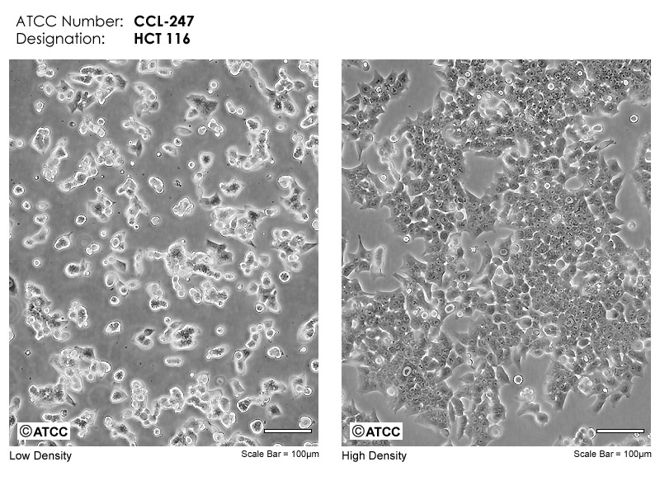
http://www.lgcstandards-atcc.org/~/media/Attachments/6/C/D/4/1762.ashx

MLN-4924

- ATP kompetitivní inhibitor
- I. fáze klinického testování pro lymfom, mnohočetný myelom, AML, ALL, melanom a další nehematologické nádory
- Tvoří velmi stabilní adukt mezi NEDD8 a MLN-4924 vede k zastavení dráhy neddylace (viz obrázek). Dráha nedylace je nezbytná pro aktivitu ubikvitin ligázy Skp2^{SCF}, která se účastní regulace různých buněčných pochodů. Mezi její významné substráty patří proteiny řídící procesy, jako jsou buněčný cyklus (p27^{Kip1}, p21^{cip1}), buněčné replikace (Cdt1) a další.
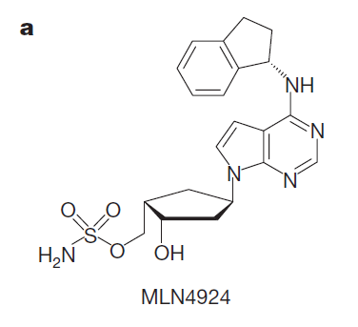
Struktura inhibitoru MLN-4924 (Soucy et al., 2009)

Působení inhibitoru MLN-4924 na zastavení dráhy neddylace
(Soucy et al., 2010)

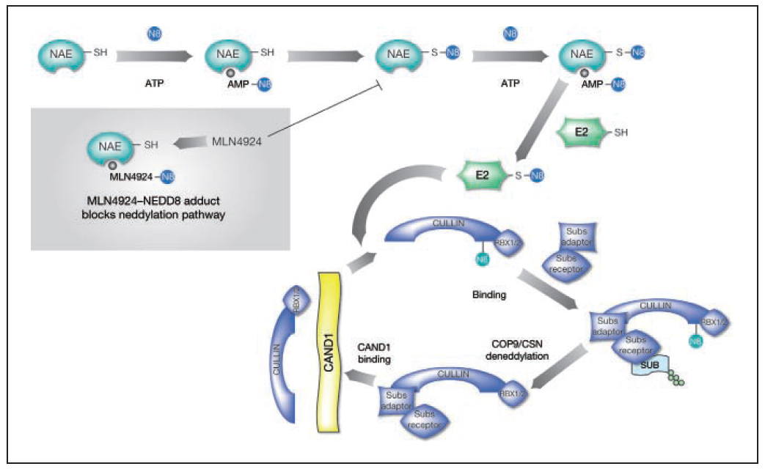

Reaktivní formy kyslíku (ROS)

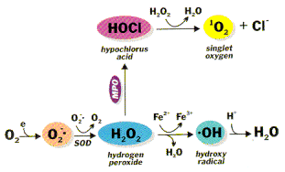

- buňka generuje ROS v mitochondriích jako vedlejší produkt metabolizmu kyslíku během oxidativní fosforylace. Takto produkované radikály hrají důležité úlohy v buněčné signalizaci a udržování homeostázy (indukce exprese proapoptotických proteinů příp. indukce ochranných mechanizmů, aktivace transportních systémů pro ionty,...)
- v případe nerovnováhy mezi tvorbou a vychytávaním ROS antioxidanty dochází k indukci oxidativního stersu, což vede k poškození DNA, peroxidaci lipidů a inaktivaci kofaktorů některých enzymů; oxidativní stres je možné indukovat UV zářením, ionizujícím zářením, tepelným šokem, inhibicí buněčného cyklu, hypoxií, nedostatkem séra v kultivačním médiu, syntetickými sloučeninami, např. menadionem
- CellROX Green (Invitrogen) je fluorogenní próba v redukovaném stavu, určená na detekci produkcie ROS v živých buňkách; působením ROS se kvantitativně oxiduje na fluorochrom emitující zelené svetlo a váže se na DNA, v tomto případě tedy detekujeme tvorbu ROS v mitochondriích a v jádře.

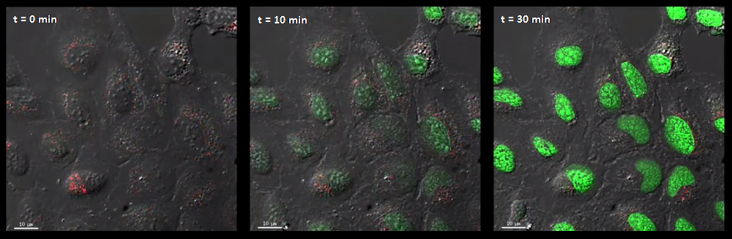

Detekce produkce ROS kitem CellROX Green pod fluorescenčním mikroskopem po vyvolání oxidativního stresu přidáním 100 uM menadiónu (buněčná linie U2-OS, Invitrogen).

Menadion

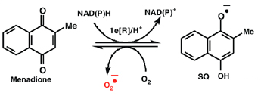
Menadion je syntetický analog vitamínu K (vitamín K₃), chinonové struktury. Chinony jsou v buňce metabolizované mikrozomální NADPH-cytochrom P450 reduktázou
a mitochondriální NADH-ubichinon oxidoreduktázou jednoelektronovými redukcemi na nestabilní semichinony, které v přítomnosti molekulárního kyslíku vstupují do redoxního cyklu a zpětně se oxidují na stabilní chinon za tvorby ROS.

1) OVLIVNĚNÍ BUNĚK INHIBITOREM MLN-4924

Materiál

- zásobní roztok MLN-4924 o koncentraci 1 mM rozpuštěný v DMSO
- sterilní DMSO
- sterilní špičky, pipety pro práci v laminárním boxu
- připravené 2 misky 60 mm s buněčnou linií HCT-116, (objem média 5 ml - důležité pro výpočet)
- miska 1 – kontrola – ovlivněná pouze rozpouštědem (DMSO) – přidá se ve stejném poměru jako MLN-4924
- miska 2 – ovlivnění MLN-4924 – výsledná koncentrace 0,04 μM

Výpočet

- Nejprve se připraví 100 µM zásobní roztok inhibitoru MLN-4924, který se použije na ovlivnění buněk (ředění 10x v kultivačním médiu)
- výsledná koncentrace inhibitoru na misce: 0,04 µM, objem média na misce: 5 ml
- Dopočítejte, jaký objem zásobního roztoku MLN-4924 a DMSO budete přidávat:

Práce probíhá sterilně v laminárním boxu, každý student pracuje se dvěma vzorky (kontrola, ovlivnění MLN-4924)

Postup

- v laminárním boxu připravit sterilní špičky, pipety a zásobní roztoky DMSO a MLN-4924
- přeneste buňky z CO₂ inkubátoru do laminárního boxu
- do misky 1 přidat vypočítaný objem sterilního DMSO
- do misky 2 přidat vypočítaný objem zásobního roztoku MLN-4924
- médium v miskách opatrně a jemně promíchat
- misky s buňkami po ovlivnění uložit zpět do CO₂ inkubátoru
- inkubace 24 hodin

Po příslušné době inkubace bude následovat nesterilní odběr vzorků, značení buněk na buněčného cyklu a životnosti buněk

2) MĚŘENÍ PRODUKCE ROS A BUNĚČNÉHO CYKLU

Materiál
- buněčná linie HCT-116 (kontrola a ovlivněné buňky)
- roztok PBS+EDTA (kyselina ethylendiamintetraoctová).
- trypsin
- nesterilní médium se sérem – inaktivace trypsinu
- PBS – oplach buněčné suspenze
- CellROX Green kit
- FxCycle Violet
- Live Dead Yellow kit
- nesterilní FACS zkumavky, špičky, pipety
- nesterilní roztok 1% BSA – před začátkem odběru připravit 10 ml 1% BSA ředěného v PBS připraveného zředěním 20% zásobního roztoku BSA

Postup

1.1. Sběr a příprava vzorků
- odsát médium z buněk
- přidat 3 ml PBS+EDTA – 1-2 minuty nechat působit
- odsát PBS+EDTA
- přidat 0,5 ml trypsinu – nechat inkubovat v termostatu (37ºC) dokud se buňky neuvolní (cca 1-2 minuty)
- přidat 2,5 ml média se sérem (inaktivace trypsinu)
- misku opláchnout 1 ml PBS, přenést do zkumavky k buněčné suspenzi
- stočit 200g 5 minut, odsát supernatant

1.2. Detekce ROS a značení viability
- Přichystat barvicí roztok s CellROX Green (výsledná koncentrace 5 μM, zásobní koncentrace 2,5 mM). Životnost buněk určíme pomocí propidium iodidu, který se ředí v PBS v poměru 1:100. Dopočtěte, kolik CellROX Green je potřeba přidat do 100 μl PBS:

je potřeba přidat μl CellROX

- pelet rozsuspendovat ve 100 µl PBS s rozpusteným CellROX Green
- inkubovat 30 min, 37 °C
- oplach PBS, stočit 200g 5 minut

1.3. Indukce produkce ROS
- významného nárůstu produkce ROS dosáhneme pomocí působení menadionu (syntetický vitamín K₃)
- připravit naředěný roztok menadionu 1:10 (1 µl zásobního roztoku menadionu s koncentrací 100 mM a 9 µl PBS)
- buňky rozsuspendujeme ve 100 µl PBS a přidáme 1 µl naředěného roztoku menadionu
- inkubujeme 10 min, RT
- přidat propidium iodid v poměru 1:100

2.1. Sběr a příprava vzorků
- odsát médium z buněk
- 3 x oplach PBS
- přidat 3 ml PBS+EDTA – 1-2 minuty nechat působit
- odsát PBS+EDTA
- přidat 0,5 ml trypsinu – nechat inkubovat v termostatu (37ºC) dokud se buňky neuvolní (cca 1-2 minuty)
- přidat 2,5 ml média se sérem (inaktivace trypsinu)
- misku opláchnout 1 ml PBS, přenést do zkumavky k buněčné suspenzi
- stočit 200g 5 minut, odsát supernatant

2.2. Značení DNA - na měření buněčného cyklu
- fixace a permeabilizace vzorku - pelet rozsuspendovat ve 100 µl 4% roztoku paraformaldehydu a 0,15% Tritonu X-100
- inkubovat 15 min, RT
- oplach PBS, stočit 200g 5 minut
- pelet rozsuspendovat v 300 µl FxCycle Violet v PBS (1:1000)
- měřit na průtokovém cytometru

Výsledky
Popište postup měření a vyhodnocování buněk na průtokovém cytometru + přiložte výsledky měření získané vyhodnocením v programu FlowJo
Protokol 3
Analýza fenotypu u buněčných linií DU-145 a CAFTD 01

Cíl
- cílem experimentu je na živých buňkách značit povrchové molekuly CD24 a CD44 pomocí specifických primárních protilátek konjugovaných s fluorescenčními značkami
- je důležité detekovat expresi těchto povrchových molekul pouze na živých buňkách, proto současně se značením těchto dvou znaků bude detekovaná i viabilita pomocí speciálního fluorescenčního kitu
- celkem tedy budeme značit 3 znaky a detekovat 3 fluorescenční spektra

Teorie
Buněčná linie DU-145 má epiteliální charakter a je odvozená z mozkové metastázy karcinomu prostaty.
Tumorigenní klon CAFTD01 byl odvozený in vivo rekombinací netumorigenní linie BPH-1 s CAF (cancer associated fibroblast) a představuje model epiteliální buněčné linie, která má zvýšenou expresi mezenchymálních markerů.

Povrchové molekuly CD24 a CD44
- prokázány jako charakteristické znaky nádorových kmenových buněk (NKB) mimo jiné i u adenokarcinomu prostaty
- NKB - subpopulace nádorových buněk, které jsou pravděpodobně zodpovědné za progresi nádorového onemocnění a tvorbu metastáz
- vlastnosti podobné kmenovým buňkám – schopnost sebeobnovy a tvorby jak dalších maligních buněk, tak i nemaligních prekurzorových buněk pomalu cyklující buňky, zvýšená exprese antiapoptotických molekul a také molekul zodpovědných za multilékovou rezistenci (ABC transportéry), proto jsou rezistentní k běžně aplikované chemoterapii

CD44
- povrchová molekula zapojená do procesů proliferace, diferenciace, migrace, angiogeneze a dalších
- u mnoha nádorových onemocnění je zvýšená exprese CD44 spojena s horší prognózou
- má několik ligandů – osteopontin, fibronectin, collagen, hyaluronate
- u nádorových onemocnění prostaty je považován za marker nenádorových i nádorových kmenových buněk

CD24
- povrchová molekula
- znak nediferencovaných hematopoetických buněk
- podílí se na buněčné adhezi, je receptorem pro P-selektin
- popsána zvýšená exprese u některých druhů rakovin - prsu, vaječníků, prostaty....
Materiál
- buněčné linie: DU-145 a CAFTD 01
- roztok PBS+EDTA
- trypsin
- nesterilní médium se sérem – inaktivace trypsinu
- PBS – oplach buněčné suspenze
- nesterilní FACS zkumavky, špičky, pipety
- nesterilní roztok 1% BSA – před začátkem odběru připravit 10 ml 1% BSA ředěného v PBS připraveného zředěním 20% zásobního roztoku BSA
- protilátky, viz tabulka níže

Dopočítejte:

na přípravu 10 ml 1% BSA přidat ml 20 % BSA do ml PBS

použité protilátky:

protilátka | fluorochrom | výrobce, katalogové číslo | ředění
CD24
CD44
viabilita
IgG2a κ
IgG2b

Vzorky:
- pracujeme se 2 buněčnými liniemi – DU-145 a CAFTD 01
- pro každou linii budou připraveny 2 vzorky:
specifické značení (CD)
isotypová kontrola (ISO)
- vzorky:

1 – DU-145 ISO:
2 – DU-145 CD:
3 – CAFTD 01 ISO:
4 – CAFTD 01 CD:

Postup:

1. příprava vzorků
- 1x 60 mm miska DU-145 buněk
- 1x 60 mm miska CAFTD 01parental buněk
- odsát médium
- oplach 3 ml PBS+EDTA – inkubace 3minuty/10 minut 37ºC linie (suchý termostat)
- odsát PBS+EDTA
- přidat 0,5 ml trypsinu – inkubace 2 minuty 37ºC (suchý termostat, průběžně
pozorovat, zda se již buňky uvolňují od kultivačního povrchu)
- přidat 2,5 ml média se sérem – inaktivace trypsinu
- celou suspenzi přenést do připravených nesterilních zkumavek
- misky opláchnout 1 ml PBS – přenést do příslušné zkumavky
- zkumavky s buněčnou suspenzí stočit 200g 5 minut
- odsát supernatant
- pelet rozsuspendovat v 1 ml PBS s 1% BSA
- každou ze zkumavek rozdělit na poloviny do dvou zkumavek určených pro měření na cytometru
- do každé zkumavky přidat 1 ml 1% BSA
- stočit 200g 5 minut
- odsát supernatant a přidat příslušné protilátky ředěné v 1% BSA

2. Značení protilátkami CD24 a CD44
- do každého vzorku se přidá 100 μl 1% BSA s příslušnými protilátkami nebo isotypovými kontrolami

Dopočítejte:
1. mikrozkumavka ISO – do 110 μl 1% BSA přidáme

μl IgG

μl IgG

2. mikrozkumavka specifické značení – do 110 ul 1% BSA přidáme

μl CD44

μl CD24

- do jedné zkumavky přidáme 100 μl z mikrozkumavky 1 (izotypová kontrola, ISO)
- do druhé zkumavky přidáme 100 μl z mikrozkumavky 2 (specifické značení, CD)
- všechny vzorky důkladně propipetovat
- inkubace 20 min v lednici
- po 20 min přidat ke všem vzorkům 1 ml čistého PBS
- stočit 200g 5 minut
- odsát supernatant
- pelet ve všech mikrozkumavkách rozsuspendovat ve 100 ul PBS s naředěnou značkou pro viabilitu

3. značení viability
- ředění značky pro viabilitu – LIVE/DEAD Violet cell stain kit – ředění 1:1000
- do každého vzorku se přidá 100 μl naředěné značky, celkem máme 4 vzorky

- vypočítat ředění značky pro viabilitu při ředění 1:1000

do μl PBS přidat μl značky na viabilitu

- vzorky dobře rozsuspendovat v 100 μl naředěné značky
- inkubovat 20 min v lednici
- po 20 min přidat ke všem vzorkům 1 ml čistého PBS
- stočit 200g 5 min
- odsát supernatant
- vzorky rozsuspendovat v 500 μl PBS a měřit
- pokud vzorky nebudou hned měřeny, tak uložit na led nebo do lednice

Výsledky
Popište postup měření a vyhodnocování buněk na průtokovém cytometru + přiložte výsledky měření získané vyhodnocením v programu FlowJo

Imunofenotypová analýza linie .............. vyhodnocení výsledků

Imunofenotypová analýza linie .............. vyhodnocení výsledků

